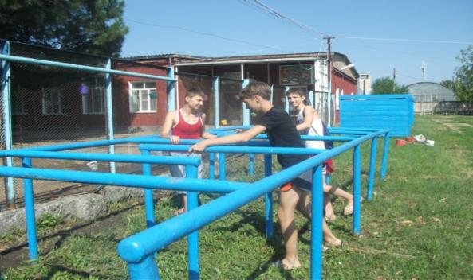**МЫ - БУДУЩИЕ ЧЕМПИОНЫ!**

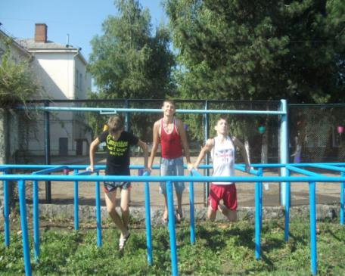«Мы – будущие чемпионы!» - твердо верят учащиеся МАОУ-СОШ № 11 им. В.В. Рассохина и используют материально-спортивную базу школы для укрепления своего здоровья в летний период, организации спортивных соревнований.

А еще мальчишкам предоставляется замечательная возможность на людей посмотреть и себя показать. Настоящие богатыри растут!

Руководитель вечерней оздоровительной площадки: Д.Ю. Минько, учитель физической культуры